２０２５蒲郡マリンカップ　　レーサークラス優勝

スーパーウェーブ

スーパーウェーブの加藤です。８月３日、マリンカップに参加しました。数日前から殺人的な猛暑が続いており、とにかく熱中症に気をつけようと飲料水、ブドウ、みかん、ビールなど詰め込んでレース海面に向かいます。一通りマニューバの練習をして時間があったためまずはビールから飲んでおきました。

　クルーザークラスに１０分遅れて我々レーサークラスのスタートです。ラインは20度程の上有利。スターボロングなので上一スタートを狙い、狙い通りの完璧なスタート。スピードと角度に集中し我々だけがスターボ一本、ノータックで帆走区域灯標を回航しました。即ジャイブでスピンアップ、先行するクルーザークラスのアルミス6を追いかけて走ります。後ろからいつものブーメランがでかいジェネカーでどんどん迫ってきます。手に汗握る走り比べ、なんとかアルミス6をかわし、ブーメランからは逃げ切り。約１０秒の僅差でファーストホームと修正優勝もいただきました。

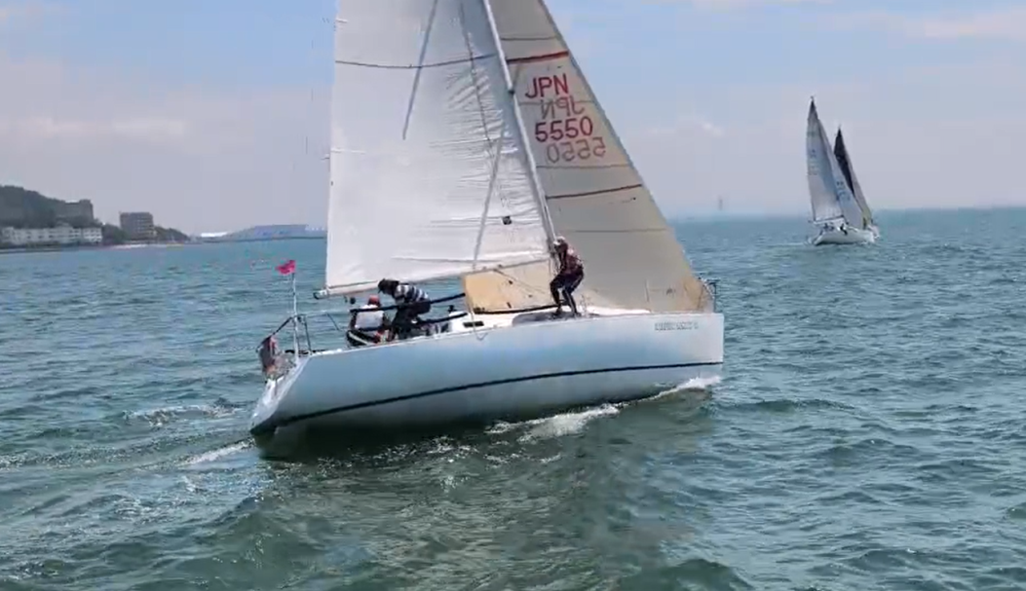　ＭＣＣの皆様には毎回楽しいレースを運営していただきありがとうございます。今回は都合によりバーベキューパーティーに参加できませんでしたが来年はぜひそちらも参加したいと思います。

　今後ともスーパーウェーブをよろしくお願いします。

